甘肃省部分学校2023-2024学年
高一上学期1月期末试题
本试卷满分100分 考试时间75分钟
考生注意：
1.答卷前，考生务必将自己的姓名、准考证号填写在答题卡上。
2.回答选择题时，选出每小题〖答 案〗后，用2B铅笔把答题卡上对应题目的〖答 案〗标号框涂黑。如需改动，用橡皮擦干净后，再选涂其它〖答 案〗标号框。回答非选择题时，将〖答 案〗写在答题卡上。写在本试卷上无效。
3.考试结束后，将本试卷和答题卡一并交回。
一、选择题：本题共24小题，每小题2分，共48分。在每小题给出的四个选项中，只有一项是符合要求的。
据中国地震台网中心消息，当地时间2023年11月9日14时30分，泰国清迈西北91公里处发生4.7级地震，震源深度10千米，震中位于19°N，98°E附近。据此，完成下面小题。
1.有关地震波的说法正确的是（ ）
A.纵波传播速度最快，且只能穿过固态物质
B.地震波由地下向地表传播波速会不断加快
C.横波对地表高大建筑的危害程度比纵波严重
D.纵波传播速度不因传播介质的不同而发生变化
2.根据地球内部圈层的划分，此次地震的震源位于（ ）
A.地壳 B.上地幔 C.下地幔 D.地核
〖答 案〗1.C 2.A
〖解 析〗
【1题详 析】
根据所学知识可知，纵波传播速度最快，能穿过固态、液态和气体，A错误；地震波由地下向地表传播波速会减慢，例如经过莫霍界面时，横波与纵波都会减慢，B错误；横波使得物体左右摇晃，对地表高大建筑的危害程度比纵波严重，C正确；纵波传播速度会因传播介质的不同而发生变化，D错误。故选C。
【2题详 析】
整个地壳平均厚度约17km，其中大陆地壳厚度较大，平均为33km。高山、高原地区地壳更厚，最高可达70km，平原、盆地地壳相对较薄，大洋地壳则远比大陆地壳薄，厚度只有几千米。材料显示此次地震位于陆地，震源深度10千米，故此次地震的震源位于地壳中，A正确，BCD错。故选A。
北京时间2023年10月26日11时，搭载神舟十七号载人飞船的长征二号F遥十七运载火箭在酒泉卫星发射中心成功发射。据此，完成下面小题。
3.根据天体类型的特点分析，我国的天宫空间站属于（ ）
A.星云 B.行星 C.卫星 D.恒星
4.神舟十七号载人飞船的预定轨道位于（ ）
①目前可观测宇宙②河外星系③太阳系④银河系⑤地月系
A.①②③④⑤ B.①②③④ C.①③④⑤ D.②③④⑤
〖答 案〗3.C 4.C
〖解 析〗
【3题详 析】
根据所学知识可知，我国的天宫空间站围绕地球（行星）公转，因此判断其属于卫星，C正确；ABD错误；故选C。
【4题详 析】
根据所学知识可知，天体系统的级别从大到小为可观测宇宙包括银河系和河外星系，银河系包括太阳系，太阳系包括地月系，神舟十七号载人飞船的预定轨道位于地月系，而河外星系不包括地月系，C正确，ABD错误；故选C。
我国人民币一共发行了五套。人民币上的地理知识随处可见。下图为“我国人民币中四种地貌景观图。据此，完成下面小题。
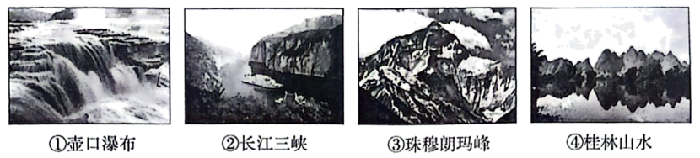
5.有关图中四地的描述，正确的是（ ）
A.①地景观属风力侵蚀地貌 B.②地景观属流水侵蚀地貌
C.③地景观属冰川堆积地貌 D.④地景观属流水沉积地貌
6.④地貌景观不断发育，对当地地理环境产生的影响有（ ）
A.地表变得更加平坦 B.地表水资源更丰富
C.旅游资源更加丰富 D.交通运输建设更便利
〖答 案〗5.B 6.C
〖解 析〗
【5题详 析】
壶口瀑布属于流水侵蚀而成，①地景观属流水侵蚀地貌，A错误；②地长江三峡属于河流上游流水侵蚀地貌，B正确；③为角峰，是由于冰川侵蚀而形成的，C错误；④图中桂林山水是由于流水溶蚀作用而形成的喀斯特地貌，D错误。故选B。
【6题详 析】
④为我国著名的自然风光，其发育使得我国旅游资源更加独特，C正确；④属喀斯特地貌，多石灰岩，岩石透水性好，且该地貌区多地下暗河发育，地表水渗漏使地表水资源较贫乏，B错误；④喀斯特地貌发育的过程中使得当地地表起伏加大，不利于交通建设，AD错误。故选C。
下图为大气受热过程示意图。读图，完成下面小题。
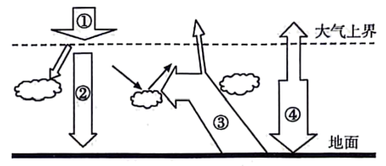
7.对图中大气受热过程表示正确的是（ ）
A.①—大气辐射 B.②—地面辐射 C.③—太阳辐射 D.④—大气逆辐射
8.阴天或多云天气对大气受热过程的影响是（ ）
A.①减小、②增大 B.②减小、④增大
C.③减小、④减小 D.①增大、③增大
〖答 案〗7.D 8.B
〖解 析〗
【7题详 析】

读图并结合所学知识可知，①表示到达大气上界的太阳辐射，A错误；②表示经大气削弱后到达地面的太阳辐射，B错误；③指向大气和宇宙空间，大部分被大气吸收，为地面辐射，C错误；④来源于大气，指向地面，与地面辐射方向相反，还热量给地面，为大气逆辐射，D正确。故选D。
【8题详 析】
由已学知识可知，阴天或多云天气，白天大气对太阳辐射的削弱作用加强，到达地面的太阳辐射减小 ，①不变，②减小，地面吸收的太阳辐射减少，地面辐射减弱，③减小，多云，大气逆辐射增大，④增大。由此可知，B正确；ACD错误。故选B。
下图是我国新疆罗布泊地区某地貌景观图。据此，完成下面小题。
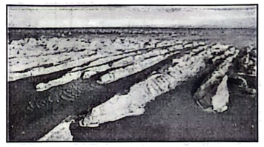
9.图示景观表现的地貌类型是（ ）
A.冰川地貌 B.雅丹地貌 C.河流地貌 D.喀斯特地貌
10.塑造该地貌的主要外力作用是（ ）
A.风力侵蚀 B.流水侵蚀 C.风力堆积 D.流水堆积
〖答 案〗9.B 10.A
〖解 析〗
【9题详 析】
由材料可知，图示为我国新疆罗布泊地区某地貌景观图，该地地处温带大陆性气候区，气候干旱，植被贫乏，气温年较差大，由风力侵蚀作用形成风蚀雅丹地貌，B正确，ACD错。故选B。
【10题详 析】
雅丹地貌主要受风力侵蚀形成风蚀城堡、风蚀沟谷、蘑菇石等，A正确，BCD错。故选A。
在对流层大气中，气温在垂直方向上的分布一般表现为“上冷下热”，但偶尔也会出现“上热下冷”的现象，人们将之称为逆温。下图所示为兰州市某时刻对流层大气的气温垂直分布状况。据此，完成下面小题。
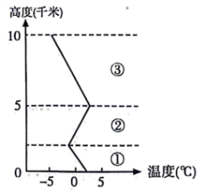
11.下列关于图中分层①、②、③的叙述，正确的是（ ）
A.①层大气随海拔升高气温也升高
B.②层大气气温随海拔升高而降低
C.③层大气气温随海拔升高而升高
D.②层大气出现“上热下冷”的现象
12.下列有关对流层大气的说法，正确的是（ ）
A.有臭氧层的分布 B.以垂直运动为主
C.以平流运动为主 D.太阳辐射是直接热源
13.逆温的出现，不利于近地面大气污染物的扩散，因为逆温会导致（ ）
A.大气的运动加快 B.大气中臭氧含量减少
C.大气的对流减弱 D.大气中氧气含量增加
〖答 案〗11.D 12.B 13.C
〖解 析〗
【11题详 析】
读图可知，①层大气随海拔升高气温降低，A错误； ②层大气气温随海拔升高而升高，B错误；③层大气气温随海拔升高而降低，C错误；②层大气出现“上热下冷”的现象，D正确；故选D。
【12题详 析】
对流层因气温随海拔升高而降低，以垂直运动为主，B正确；有臭氧层的分布和以平流运动为主是平流层的特点，AC错误；地面辐射是对流层的直接热源，D错误；故选B。
【13题详 析】
逆温是温度随海拔升高而升高，大气的对流减弱，大气稳定不利于近地面大气污染物的扩散，A错误，C正确；与大气中臭氧含量减少与大气中氧气含量增加无关，BD错误；故选C。
“海绵城市”是现代城市雨洪管理概念，是指城市能够像海绵一样，能有效利用水资源，应对雨水带来的自然灾害。作为海绵城市建设的重要措施之一，绿色屋顶在许多城市得到推广应用。下图为某中学地理兴趣小组为研究植被对绿色屋顶径流的调控效果而设计的实验。读图，完成下面小题。
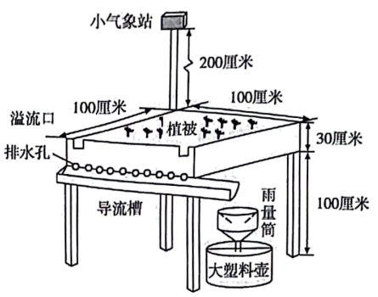
14.在上述实验中，排水孔出水所模拟的水循环环节是（ ）
A.降水 B.地表径流 C.下渗 D.地下径流
15.若降低该实验设备上部的植被覆盖率，实验的结果是（ ）
A.导流槽中流水汇集的速度加快 B.导流槽中水流达峰值的时刻推迟
C.大塑料壶收集的雨水变少 D.植被蒸腾损耗的水量变多
〖答 案〗14.D 15.A
〖解 析〗
【14题详 析】
降水之后，一部分水分下渗，被土壤、植被吸收，土壤饱和以后，多余的水分会从排水孔流出，这部分水属于地下径流，所以该实验中排水孔出水模拟的水循环环节是地下径流，D正确；降水到达地表，一部分下渗，一部分水分蒸发（腾），部分转化为地表径流，因此排水孔的水比降水少，不能作为降水量，A错误；地表径流，指降水后除直接蒸发、植物截留、渗入地下外，其余经流域地面汇入河槽，并沿河下泄的水流，该实验中的溢流口流出的水可模拟地表径流，排水孔流出的水是地下径流，B错误；下渗的水，一部分被土壤和植被吸收，一部分蒸发（腾），另一部分从排水孔流出，因此，由排水孔流出的水量不能作为下渗的水量，C错误。故选D。
【15题详 析】
植被覆盖率降低，植被的调蓄作用减弱，下渗水量减少，地表径流增加，由溢流口流出的水量增多，会导致导流槽中雨水汇集的速度加快，且导流槽中径流峰值出现时刻提前出现，A正确，B错误；植被覆盖率降低，植被的调蓄作用减弱，地表径流增加，由溢流口流出的水量增多，大塑料壶中收集到的雨水会变多，C错误；植被对降水有截留作用，植被覆盖率降低，截留作用下降，植被蒸腾损耗的水量减少，D错误。故选A。
海水温度反映海水的冷热程度。下表是太平洋170°W附近三个不同测站在同一时刻测得的不同深度的水温。据此，完成下面小题。
测点Ⅰ | 深度（km） | 0 | 0.5 | 1 | 1.5 | 2 | 3 | 4
测点Ⅰ | 温度（℃） | 22 | 8 | 4.9 | 2.2 | 1.8 | 1.5 | 1.2
测点Ⅱ | 深度（km） | 0 | 0.5 | 1 | 1.5 | 2 | 3 | 4
测点Ⅱ | 温度（℃） | 17 | 6 | 5 | 2.3 | 1.8 | 1.4 | 1.3
测点Ⅲ | 深度（km） | 0 | 0.5 | 1 | 1.5 | 2 | 3 | 4
测点Ⅲ | 温度（℃） | 27 | 8.5 | 4.9 | 2.3 | 1.7 | 1.4 | 1.3
16.表中三个观测点按纬度由低到高的是（ ）
A.测点Ⅰ、测点Ⅱ、测点Ⅲ
B.测点Ⅱ、测点Ⅰ、测点Ⅲ
C.测点Ⅲ、测点Ⅰ、测点Ⅱ
D.测点Ⅰ、测点Ⅲ、测点Ⅱ
17.从三个测站测得的水温数据看，水深超过1km以后，海水温度变化不大，主要原因是（ ）
A.海水热导率低，热量传导速度快
B.海水热导率高，受太阳活动影响大
C.海水热导率低，受太阳辐射影响小
D.海水热导率高，热量传导速度慢
18.不同纬度，海洋表层水温变化规律为（ ）
A.从低纬度向高纬度递减 B.从副热带向南北两侧递减
C.从赤道向两极递增 D.从副热带向南北两侧递增
〖答 案〗16.C 17.C 18.A
〖解 析〗
【16题详 析】
根据表中数据，海水表层水温可以判断纬度的高低，由图可知，Ⅰ地表层水温22°C，Ⅱ地表层水温17°C，Ⅲ地表层水温27°C，根据海水水温由赤道(低纬)向两极(高纬)递减可知，纬度由低到高的是测点Ⅲ、测点Ⅰ、测点Ⅱ，C正确，ABD错。故选C。
【17题详 析】
海水的
热量主要来自太阳辐射，海水表层受到太阳辐射升温明显，超过一干米深度后，海水热导率低，受太阳辐射的影响减小，水温变化较小，C正，ABD错。故选C。
【18题详 析】
由所学知识可知，太阳辐射由赤道向两极递减，故不同纬度，海洋表层水温变化规律为从低纬度向高纬度递减，A正确，BCD错。故选A。
下图示意北大西洋部分海域洋流分布。读图，完成下面小题。
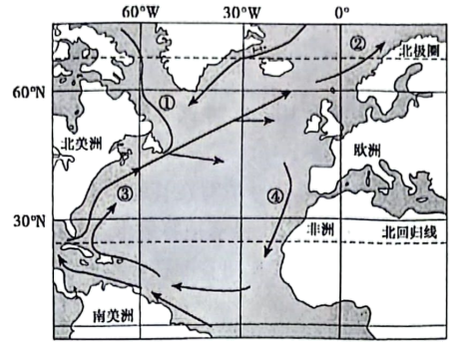
19.对图6中几条洋流的流向和性质的判断，正确的是（ ）
A.①向南流，寒流 B.②向北流，寒流
C.③向南流，暖流 D.④向南流，暖流
20.关于洋流对地理环境的影响，叙述不正确的是（ ）
A.促进高低纬度间的热量交换 B.影响流经海区沿岸的气候
C.对全球热量平衡具有重要意义 D.塑造和改变陆地地表形态
〖答 案〗19.A 20.D
〖解 析〗
【19题详 析】
结合所学知识，读图可知，①洋流为拉布拉多寒流，由高纬流向低纬，即向南流，A正确；②③由低纬流向高纬，向北流，属于暖流，BC错误；④由高纬流向低纬，向南流，属于寒流，D错误；故选A。
【20题详 析】
洋流运动会促进高低纬度间的热量交换，对全球热量平衡具有重要意义，影响流经海区沿岸的气候，寒流降温减湿，暖流增温增湿，ABC不符合题意，水循环的意义是塑造和改变陆地地表形态，而不是洋流对地理环境的影响，D符合题意，故选D。
我国第五套人民币20元背面景观图为桂林山水，世界自然遗产桂林山水具有“
山清、水秀、洞奇、石美”的特点。读图，完成下面小题。
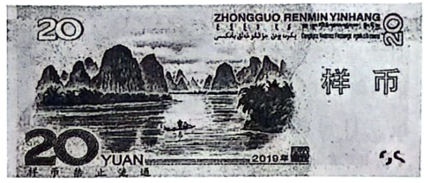
21.该版面景观的主要成因是（ ）
A.流水搬运作用 B.流水侧蚀作用 C.流水沉积作用 D.流水溶蚀作用
22.下列与该地地貌成因不同的是（ ）
A.峰林 B.天坑 C.U形谷 D.钙华湖
〖答 案〗21.D 22.C
〖解 析〗
【21题详 析】
图示景观为桂林山水，属于喀斯特地貌，喀斯特地貌是具有溶蚀力的水对可溶性岩石(大多为石灰岩)进行溶蚀作用等所形成的地表和地下形态的总称，因此该地形景观的主要成因是流水溶蚀作用，D正确，ABC错。故选D。
【22题详 析】
图示景观为桂林山水，属于喀斯特地貌，主要由流水作用形成，峰林、天坑、钙华湖均为喀斯特地貌的地貌形态，因此都与桂林山水成因相同，ABD不符合题意，U形谷是冰川侵蚀形成，与桂林山水成因不同，C符合题意。故选C。
下图为太阳辐射能量随波长分布图。据此，完成下面小题。
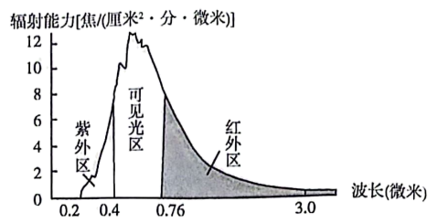
23.据图，判断太阳辐射的能量主要集中在（ ）
A.紫外区 B.可见光区 C.红外区 D.β射线区
24.太阳活动对地球的影响，主要有（ ）
①煤炭、石油的形成②产生磁暴现象③促进大气运动④陆地温泉的产生⑤影响短波通信
A.①② B.①③ C.②⑤ D.④⑤
〖答 案〗23.B 24.C
〖解 析〗
【23题详 析】
读图，由纵坐标可以看出，太阳辐射的能量主要集中在可见光区，B正确，ACD错误。故选B。
【24题详 析】
太阳活动是太阳大气的异常现象，色球层出现耀斑，使地球电离层产扰支，影响到短波无线通讯，产生磁暴现象，②⑤对，C正确；煤炭、石油的形成，大气运动都和太阳辐射有关，与太阳活动无关，①③错；陆地温泉的产生与板块构造有关，与太阳活动无关，④错，ABD错误。故选C。
二、非选择题：本大题有3小题，共52分。
25.阅读材料，完成下列要求。
随着科学技术的发展，在条件成熟的地区，我国居民可以通过分布式太阳能发电设备发电，每户家庭成为一个微型太阳能发电站。用户不仅可以自己发电，还可以将多余的电量出售给国家电网。下图为我国年太阳辐射总量分布图和某地区屋顶太阳能发电板景观图。
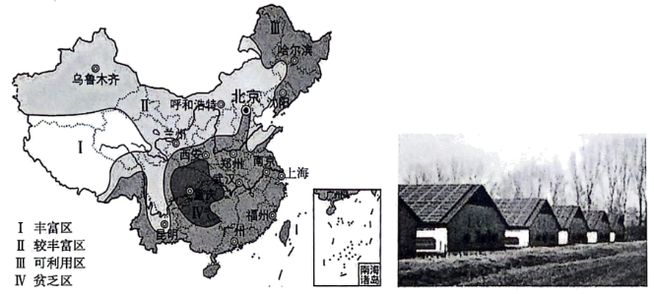
（1）煤炭、石油属于地质历史时期生物固定积累____而形成的矿物燃料。
（2）根据图所示信息，描述我国年太阳辐射总量分布的总体特征。

（3）据图简要分析甘肃省及周边地区太阳能较丰富的原因。

（4）请说明建设居民家庭微型太阳能发电站的积极意义。

〖答 案〗（1）太阳能
（2）西多东少，北多南少；青藏高原最多，四川盆地最少。
（3）气候干旱，晴天多，大气对太阳辐射的削弱少，到达地面的太阳辐射多。
（4）提供电力资源，缓解能源供应紧张的状况；优化能源消费结构，改善环境质量；充分利用空间，节约土地资源；增加家庭收入。
〖解 析〗本题以我图年太阳辐射总量分布图和某地区屋顶太阳能发电板景观图为背景，设置4小题，涉及太阳辐射的分布、影响因素、微型太阳能发电站的意义等知识，考查学生获取解读信息、调动运用知识的能力，体现了区域认知、综合思维及地理实践力的学科素养。
【小问1详 析】
由已学知识可知，作为工业主要能源的煤、石油等矿物燃料，是地质历史时期生物固定以后积累下来的太阳能。
【小问2详 析】
读图可知，我国年太阳辐射问题分布不均，总体上西多东少，北多南少；青藏高原因海拔高空气稀薄，太阳辐射能最多，四川盆地多阴雨天气，太阳辐射能最少。
【小问3详 析】
影响太阳辐射的因素有纬度、地形、天气等，甘肃及周边地区深居内陆，气候干旱，降水少，晴天多，大气对太阳辐射的削弱少，到达地面的太阳辐射多。
【小问4详 析】
可从经济、社会、生态等角度进行分析。由材料“供家庭自用，多余电量由电网企业收购并入国家电网”可知，发展家庭分布式光伏发电可以缓解能源供应紧张状况，同时可以增加家庭收入；由已学知识可知，太阳能属于清洁可再生能源，因此可以优化能源消费结构，改善环境质量；读图可知，太阳能电池板铺设在屋顶，可以节约土地资源。
26.阅读材料，完成下列要求。
材料一 鼓浪屿是我国福建省厦门市思明区的一个小岛，也是闻名世界的风景区，位于厦门岛西南隅。图所示为鼓浪屿西南沙滩上屹立着的一块巨岩，中间有一个大岩洞，潮涨潮落，海浪拍打这个岩洞时，发出咚咚声响，俨如击鼓，人们称它为“鼓浪石”。
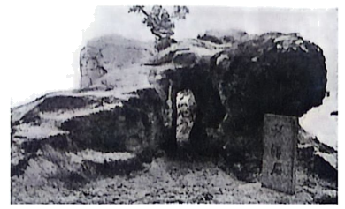
材料二 下图为大洋表层海水温度、盐度、密度随纬度的变化示意图。
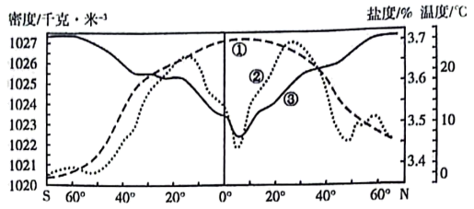
（1）海岸地貌是指海岸带在构造运动、____运动、生物作用和气候因素等共同作用下形成的地表形态，分为____地貌和____地貌。
（2）据材料一可知，形成鼓浪石的外力作用主要是____。
（3）据材料二可知，图中曲线①、②、③依次表示大洋表层海水的____、____和____。
（4）阅读材料二，描述大洋表层海水温度和盐度的分布规律。

〖答 案〗（1）海水 海水侵蚀 海水堆积
（2）海水侵蚀 （3）温度 盐度 密度
（4）温度分布：由赤道向南北两侧递减。盐度分布：由副热带海区分别向高纬度、低纬度海区递减。
〖解 析〗本题以鼓浪屿与大洋表层海水温度、盐度、密度随纬度的变化示意图为背景材料，涉及海岸地貌、海水性质的相关知识，主要考查学生获取和解读地理信息，调动与运用地理知识的能力。
【小问1详 析】
海岸地貌是指海岸带
在构造运动、海水动力、生物作用和气候因素等共同作用下所形成的各种地貌的总称。第四纪时期冰期和间冰期的更迭，引起海平面大幅度的升降和海进、海退，导致海岸处于不断的变化之中。距今6000～7000年前，海平面上升到相当于现代海平面的高度，构成现代海岸的基本轮廓，形成了各种海岸地貌。分为海水侵蚀地貌和海水堆积地貌。
【小问2详 析】
由材料一可知，鼓浪屿中间有一个大岩洞，潮涨潮落，海浪拍打这个岩洞时，发出咚咚声响，俨如击鼓，故其形成受海水侵蚀作用的影响。
【小问3详 析】
据材料二可知，曲线①数值由低纬向高纬递减，表示的是海水温度，海水温度的主要热量来源是太阳辐射，太阳辐射由低纬向高纬递减，导致海水温度也由低纬向高纬递减。曲线②数值由副热带海域向低纬和高纬方向递减，表示的是海水盐度，大洋表层海水盐度主要受降水和蒸发的影响，副热带海域受副热带高压控制，盛行下沉气流，降水少，蒸发旺盛，盐度最高，使海水盐度由副热带海域向低纬和高纬方向递减。曲线③数值由低纬向高纬递增，表示的是海水密度，大洋表层海水密度主要受温度影响，低纬海域水温高、密度小，高纬海域水温低、密度大。
【小问4详 析】
据材料二可知，①为海水温度，其主要热量来源是太阳辐射，太阳辐射由低纬向高纬递减，导致海水温度也由低纬向高纬递减，即由赤道向南北两侧递减；②为海水盐度，大洋表层海水盐度主要受降水和蒸发的影响，副热带海域受副热带高压控制，盛行下沉气流，降水少，蒸发旺盛，盐度最高，使海水盐度由副热带海域分别向高、低纬度海区递减。
27.某中学高一地理兴趣小组学生模拟热力环流，做了如图所示的实验。观察实验过程，完成相关要求。
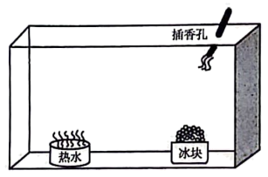
【材料】长方体的玻璃缸（长150厘米左右，宽40厘米左右，高100厘米左右）、胶合板、一盆热水、一盆冰块、一束香、火柴等。
【实验步骤】①将一盆热水和一盆冰块分别放在玻璃缸的两端；②用平整的胶合板将玻璃缸上部开口处盖严；③在胶合板的一侧（装冰块的盆上方）开一个小洞；④将一束香点燃放进小洞内，观察烟雾在玻璃缸内的飘动。
（1）从图示角度观察该模拟实验，玻璃缸内烟的运动方向是____（顺时针、逆时针）。
以上内容仅为本文档的试下载部分，为可阅读页数的一半内容。如要下载或阅读全文，请访问：https://d.book118.com/768022004106006042

